芜湖新兴铸管有限责任公司

焦炉炉顶端台干雾抑尘装置

技
术
规
格
书

编制： 审核： 会签： 批准：

一、总则
1.1.本规格书适用于焦炉炉顶端面干雾抑尘装置系统。
1.2.本规格书提出了焦炉炉顶端面干雾抑尘装置的相关技术要求，上述装置的设计、设备供货、安装、调试等方面工作均由投标方完成。
1.3.本规格书提出的是最低限度的技术要求，并未对一切技术细节作出规定，也未充分引述有关标准和规范的条文，投标方应提供符合本规格书和有关工业标准的优质产品。对国家有关环保、安全等强制性标准，必须满足其要求。
1.4.如果投标方没有以书面形式对本规格书的条文提出异议，则意味着投标方提供的设备完全符合本规格书的要求。如有异议，应在投标书中以“对规格书的意见和同规格书的差异”为标题的专门章节中加以详细描述。
1.5.本技术规格书所使用的标准，如与投标方所执行的标准不一致时，按较高的标准执行。如果本技术规格书与现行使用的有关国家标准以及颁布标准有明显抵触的条文，投标方应及时书面通知招标方进行解决。
1.6.投标方应提供高质量的设备，这些设备是成熟可靠、技术先进的，投标方具有设备制造、运行成功的经验，提供相关产品鉴定证书。
1.7.设备采用的技术不得涉及他人的专利，所有专利涉及到的全部费用均已包含在设备报价中，投标方保证招标方不承担有关设备专利的一切责任。
二、项目概况
芜湖新兴铸管有限责任公司共有2座焦炉，每座焦炉为58孔，在每座焦炉炉顶上方各有1个大棚，每个大棚下部尺寸为81.5*28.8m（长*宽），上部尺寸为81.5*16.2m（长*宽），大棚的作用是将焦炉在推焦、拦焦、启门、装煤过程中产生的烟尘进行收集，但是在每个大棚的两端还有部分烟尘逸散，为了阻止大棚两端烟尘逸散，本项目拟在每个大棚两端增加干雾抑尘装置，利用干雾装置产生的水雾形成幕帘从而抑制烟尘外散。大棚剖面如下图所示：

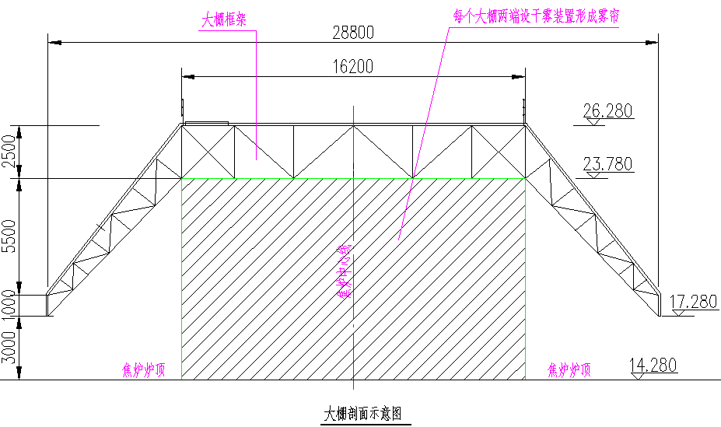
三、使用要求
3.1.设备名称：干雾抑尘装置
3.2.使用地点：焦炉炉顶
3.3.使用性质: 根据连锁间断工作
3.4.数量：1套（2座焦炉共用一套装置）
四、招标方提供的能源介质参数
4.1.水源：悬浮物≤50 mg/L，PH值6.5～9，总硬度≤450mg/L，压力：0.15～0.25Mpa。
4.2.电源：AC380V/50HZ的三相四线电源
投标方需根据以上能源介质参数合理配置满足干雾机正常运行的辅助设施。
- 主要设备规格参数
干雾抑尘装置主要由干雾机、万向节总成、水气分配器、配电箱（柜）、螺杆式空压机、增压泵、水/气/电控连接管线及附件组成，下表参数仅为参考，具体以满足招标方使用要求为主。
名称 | 数量 | 备注
干雾主机 | 1套 | 采用模块化技术
万向节总成（喷嘴） | 投标方确定 | 喷嘴材质：304不锈钢
水气分配器 | 投标方确定 | 304不锈钢壳体
配电箱及控制箱 | 投标方确定 | 304不锈钢材质  防护等级IP55
自动反冲洗过滤器 | 1套 | 根据招标方提供的水质配置
螺杆式空气压缩机 | 1套 | 进口知名品牌
储气罐 | 1套
增压泵 | 投标方确定 | 304不锈钢材质
水箱 | 1个 | 304不锈钢材质
阀门、仪表 | 1批 | 满足整套系统正常运行
水气连接管线 | 1批 | 满足整套系统正常运行
电缆（线）及穿线管 | 1批 | 满足整套系统正常运行
电伴热装置 | 1套 | 满足整套系统正常运行
自控系统 | 1套 | 满足整套系统正常运行
加药装置 | 1套 | 满足整套系统正常运行
其他附属设施 | 1套 | 满足整套系统正常运行
六、技术要求
6.1.投标方需到招标方现场考察实际运行情况，根据招标方现场情况合理布置设备，对招标方干雾抑尘提出合理有效的总体布置方案。
6.2.干雾主机壳体采用304不锈钢材质，箱体板厚不低于3mm，防护等级为IP55标准。设备内部所有管线，都采用304不锈钢材料或合金铜材料。操作方式为自动（连锁）和手动两种模式，面板上配有触摸屏，包含电控系统、多功能控制系统、流量控制系统等。考虑到散热、振动、维修等原因，不接受一体机(即将主机与空压机放在同一壳体里)。干雾机内设水过滤器，喷雾器总成可防止物料撞击喷嘴、防冻，喷雾器总成内的喷嘴具有自净功能，微米级干雾抑尘系统具有吹扫排水防冻功能，能够通过PLC设置接口修改喷雾时间及管道吹扫时间等。整体设备及关键零部件无跑、冒、滴、漏现象。
6.3.干雾抑尘装置开关分为自动与现场操作两种方式。自动时需与现场设备进行连锁工作（具体连锁方式由投标方确定且必须经过招标方认可），在自动操作模式时，可自动接收远程触发信号启动或停止喷雾；现场操作时通过遥控系统将主机由自动功能切换为现场操作模式。干雾抑尘装置都应具备向远方反馈系统内部各种报警及运行信号的功能，至少应包括开机、关机、过滤器堵塞、气压低、水压低、干雾抑尘装置自动/手动运行状态指示等信号。
6.4.为了保证喷雾效果，投标方需配备螺杆式空压机，空压机为箱式结构，应具有高效节能、运行安全可靠、耐用、噪音低、结构紧凑、技术参数调节方便等特点；采用微电脑控制、液晶显示。空气压缩机系统带有空气滤清器阻塞、油过滤器阻塞、油分离器阻塞、温度过高、电流过载等状态报警信号，所有信号可通过人机界面显示。
6.5.喷嘴为耐腐蚀不锈钢材质，要求为棒材加工件。水雾颗粒在10微米以下且应具备自净功能，需提供国家级单位出具的喷雾颗粒直径≤10μm喷嘴的检测报告。
6.6.招标方提供的水源水质（悬浮物≤50 mg/L，PH值6.5～9，总硬度≤450mg/L，压力：0.15～0.25Mpa）仅供参考。投标方需到招标方现场查看水源水质，根据招标方实际水质情况合理配置自动反冲洗过滤器，确保水源符合使用要求，使用过程中因水质问题造成喷嘴堵塞，由投标方负责承担责任。自动反冲洗过滤器壳体、过滤滤芯、滤框、滤网等均为不锈钢材质，过滤器连接形式为法兰连接，密封件材质为耐油石棉或丁腈橡胶或聚四氟乙烯 ，精度满足现场使用要求。
6.7.水气管路采用304不锈钢材质，阀门选用国内知名品牌，耐盐、碱、腐蚀，且要求密封性能好、摩阻小、使用寿命长、操纵灵活并带有开、闭指示装置等。管道支架应热浸锌处理。
6.8.电气设备及PLC系统均采用进口知名品牌，所有电气及控制产品都具有防尘、防水外壳，防护等级为IP55。
6.9.为了确保抑尘效果，建议设加药装置一台（具体由投标方确定），投标方提供的药剂需经中国相关机构的检测并提供检测报告，对人及环境完全无毒无害，无腐蚀、不粘结，对设备无任何损害。
6.10.电伴热系统分布在干雾装置总成上及水路上，当环境温度低于+5℃时启动。
七、考核方案
为了检验干雾抑尘装置对粉尘的抑制效果，需对大棚两端使用本装置后的粉尘浓度进行检测，需完成以下考核内容：
7.1.设备投运后，现场粉尘浓度检测执行GBZ/T 192.6-2018《工作场所空气中粉尘测定》：“空气中的总粉尘用已知质量的滤膜采集，由滤膜的增量和采气量，计算出空气中总粉尘的浓度。”
7.2.设备投运后，风速小于等于2 m/s时，设备周边2米处粉尘浓度小于10mg/Nm3。
7.3.浓度检测由投标方找有资质的第三方（招标方需认可）进行检测。
八、招标方与投标方负责范围
8.1.招标方负责范围
★ 负责整套干雾抑尘装置的土建设计及施工。
★ 负责将干雾抑尘装置需要的能源介质（水）接至主机附近1米处。
★ 负责将干雾抑尘装置需要的电源外线接至主机配套的电控箱进线口位置。
8.2.投标方负责范围
★ 负责整个项目干雾抑尘的方案总图布置及详细设计，并对系统的可靠性和完整性负责，对所供货设备提供完整的、详细的技术资料，并对所提交技术资料的完整性和正确性负全责。
★ 负责整个项目的基本设计及详细设计（包括总图布置、工艺部分、管路部分、供配电及控制仪表系统），负责整个改造范围内提供招标方土建条件。
★ 负责整套装置（微米级干雾主机、水气分配器、万向节总成、喷头、螺杆式空气压缩机、给水处理设备、水气连接管线、配电箱、控制箱、PLC系统、自动控制系统、电缆、阀门、仪表及其他附属材料等）的供货及安装。
★ 负责整个系统的调试、无负荷试车、负荷试车和验收考核过程中消耗或损坏的备品备件、工具。
★ 除招标方负责范围以外的其他附属设施均由投标方负责。
九、建安工程要求
9.1.建安合同付款：承包人向工程师提交已完工程量报告的时间：承包人每月20日前向发包人代表提交已完工程量报告，发包人代表收到报告后5日内审核完毕。
双方约定的工程款（进度款）支付的方式：发包人次月按审定的上月进度的70%支付承包人工程款，付款前提供等额增值税专用发票。（30万以下无进度款）
工程竣工验收合格、结算审核后付至审核价的97%，留3%为质保金，质保金返还按保修规定。承包人应于发包人支付全部或部分工程款项前向发包人开具增值税专用发票，工程款以6个月银行承兑汇票支付。
结算审核后承包人及时向发包人开具全额增值税专用发票。
9.2.建安合同考核：本工程的节点工期，另行确定后，作为合同的考核工期。因承包人原因，节点工期每延误1天，承包人向发包人支付违约金壹仟圆整（￥：1000元整）。竣工工期每延误1天，承包人向发包人支付违约金贰仟圆整（￥：2000元整）。因承包人原因，工期延误7天以上或施工质量达不到要求，发包人有权终止合同，另行选择施工队伍。
若中标方达不到合同中规定的合格标准，按不合格工程量造价的1.2倍向招标方支付违约金，同时中标方必须无条件返工直至合格。
9.3.本项目建安工程合同最终结算发票是9%增值税专用发票。
9.4.施工期间承包人的项目经理在现场时间无特殊情况原则上不少于5个工作日/星期，工作期间离开现场须经发包人代表书面同意。如发现缺岗1天，中标方支付违约金500元。
9.5.招标方在指定位置提供施工电源及水源，之外部分中标人自行承担，现场施工水电费结算时按建安合同总价的７‰扣除。
9.6.中标人需缴纳安全保障金及施工履约保证金60万元整（长期合作单位，需出具承包人已经办理过的证明材料），通过基本账户现汇办理，待承包人承建的所有工程竣工后由承包人提出申请，工程部核实后保证金无息退还给承包人。
9.7.招标方、中标方须密切配合、相互协商，以使现场施工达到招标人安全管理和现场文明施工要求，接受招标方6S管理，达不到要求的按招标方有关管理办法考核；中标方无条件配合招标方有关安全、消防验收和现场整治、来人参观的临时性安排（须提前通知），如满足不了招标方有关要求，招标方有权临时组织人员处理，其费用按400元/工日计算，从中标方工程款中扣除。
十、其他
投标文件需含以下内容：
10.1.投标报价必须分项报价，设计（如有）、供货、施工分别单列。主要设备报价清单按给定的格式编写，必须要列出生产厂家。
10.2.工程业绩表（应有近3年的工程业绩介绍，有建设方的业绩证明材料和联系方式。
10.3.工期计划表。
10.4.中标方负责编写初步设计文本及详细图纸资料（要求按工程初步设计规范编制）。并无条件参与和配合招标方进行的各项评审工作。
10.5.其他未约定条款待技术交流后再统一平台发布。
10.6.现场现状总平面布置图由投标方单独向招标方索取。
十一、对投标方的要求
11.1.对投标方要求
（1）在中华人民共和国工商管理部门注册，且具有中华人民共和国独立法人资格，且具有履行合同和履行民事责任的能力，营业执照处于有效期。
（2）投标方需具备以下资质要求：
施工资质：机电工程施工总承包叁级及以上资质，或建筑机电安装工程专业承包叁级及以上资质。
（3）具备承担本项目的资金及资信能力、具有有效的安全生产许可证。
（4）投标方能够按国家规定和招标方要求开具增值税专用发票。
（5）投标方中标后，不能进行转包。
（6）需拥有自主知识产权，不得在建设过程中或以后运行期间产生法律纠纷问题，由投标方知识产权纠纷产生的连带责任，由投标方负责。
11.2.投标方必须到现场踏勘并进行相关技术交流。
十二、联系方式
工程管理部 设计处 郭彦深 17756536935
工程管理部 工程处 孙星超 15385537006
焦化部 杨志 18010798807

